Les déchetteries du SIBRECSA

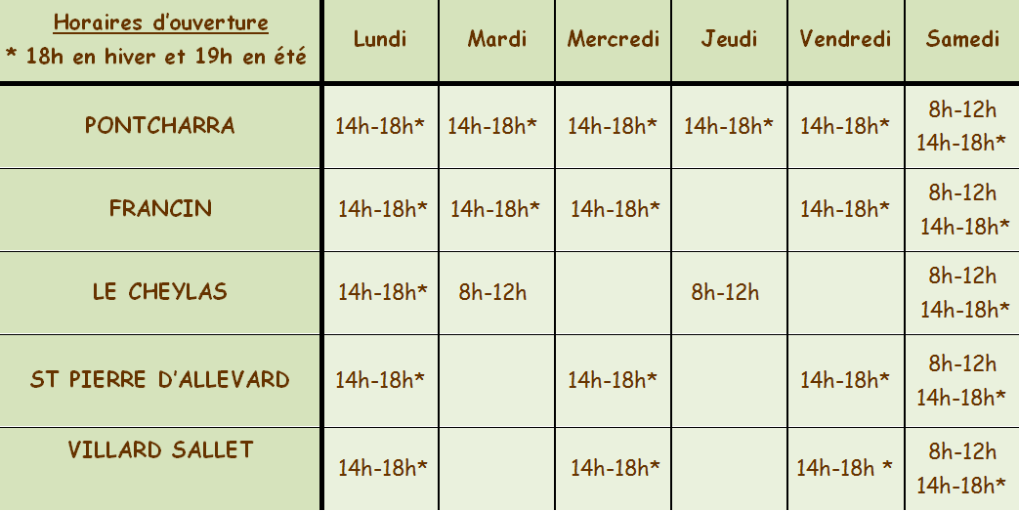

DÉCHETTERIES de la communauté de communes Le Grésivaudan (ouvertes aux habitants du SIBRECSA)

CROLLES : Du lundi au dimanche, de 8h30 à 17h45
LE TOUVET : Le lundi, mercredi et samedi de 8h30 à 17h45 et le dimanche de 8h à 12h

